**盼台灣從電動滑板車先「禁」國家 轉為先進國家**

近年，有鑑於交通擁擠和空氣汙染不斷加劇，各國為減少碳排放，紛紛增加了電動滑板車的採用率，需求日益增加。除了美國、德國、瑞典等多國，連鄰近的日韓也掀起熱潮。根據Precedence Research研調機構研究，全球電動滑板車年度市場規模，預計將於2032年成長至約887.5億美元，預測年增長率約為10%。

在台灣，電動滑板車屬個人行動器具，目前僅能在特定公園、觀光遊憩區、校園、空地等騎乘。2022年4月19日於立法院已三讀通過的《道路交通管理處罰條例》修正案，將個人行動運具納入慢車規範。雖說授權地方政府因地制宜，但尚未有縣市敢跨出第一步，目前仍遲遲無具體規範出來，距離電動滑板車合法上路，仍有一步之遙。

參考鄰國，日本去年7 月也修了《道路交通法》，放寬了電動滑板車的上路限制，不只允許行駛於特定人行道，限速時速6km，可在一般道路上行駛速限20km，建議配戴安全帽但不強迫，只要年滿16歲，不用駕照也能上路。而行駛上路的電動滑板車，需要進行車牌註冊，證明其車身大小等符合相關法規，且有投保強制責任保險，並在車輛設置最高速度警示燈。若車速度達最高限速時警示燈會常亮，警察只需看車燈，便可一目了然，更容易執法。

威瑪智能科技曾雅涵董事長表示：「我國交通部規定慢速車最高行駛速度25公里，限速技術上没問題，生產出廠時，就可依照安全規範進行設置，如設定限速、照明、方向燈、反光裝置、警示燈、煞車系統車身尺寸規格等，以確保其在道路上行駛的安全性。另外，在特定區域如行人區、學校區域等，建議可參考日本行駛行人行道時限制車速，必須使用步行模式速度6km，前後燈自動啓閉警示功能。」

電動滑板車業者產品出廠，應符合國家安全規範檢驗標準，以保障消費者權益，產品必須符合國家標準嚴格把關，並配合安全宣導遵守道路使用規範，與政府一同致力達成2050淨零排放目標。期盼政府能加快腳步，重視綠能運具科技時代的發展。讓電動滑板車比照其他慢車，享有基本的路權。給大家能有一個更安全、合法的使用環境，也讓台灣從電動滑板車先「禁」國家，轉變為先進國家。

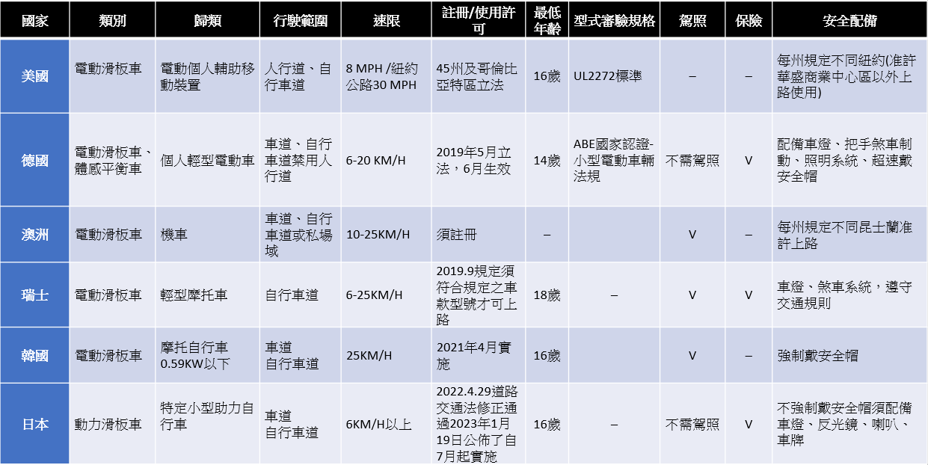

圖／電動滑板車各國規範

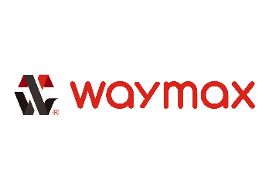

**【新聞媒體聯絡人】**

陳重榮 特助 Makoto

電話：(03)352-5968#102　0910-951-147

Email：[waymaxai@gmail.com](mailto:waymaxai@gmail.com)